 | LABORATORIUM SISTEM INFORMASI  UNIVERSITAS TANJUNGPURA PONTIANAK  Gedung FMIPA Jl. Prof. Dr. Hadari Nawawi Pontianak
 | Hari/Tanggal: Selasa / 18 Agustus 2026
Nama Mahasiswa | Chelsea Zalianti | Mata Kuliah Praktikum | Praktikum Pemrograman Web Dasar
NIM | H1101251034 | Dosen Pengampu | SYAHRU RAHMAYUDA, S.Kom., M.Kom
Semester | 3 | Paraf Dosen Pengampu
Kelas | A | Asisten Praktikum
Nilai |  | Paraf Asisten Praktikum
LEMBAR KERJA PRAKTIKUM

- Percobaan Bab 1 – Mengenal HTML Lebih Jauh
- Percobaan 1.1 Pegertian HTML
Struktur dasar sebuah dokumen HTML:
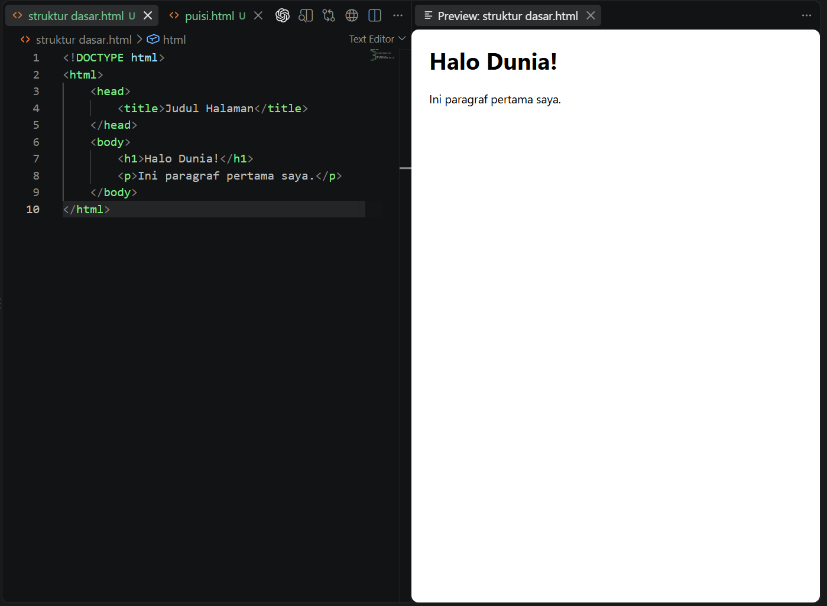
- Percobaan 1.2 Menggunakan Tag pada HTML
Ada beberapa tag yang memiliki atribut di dalamnya, seperti tag <font> , <table> ,
<input> , dan sebagainya. Pada tag font , ia memiliki beberapa atribut di antaranya: color,
size, face. Perhatikan contoh berikut.
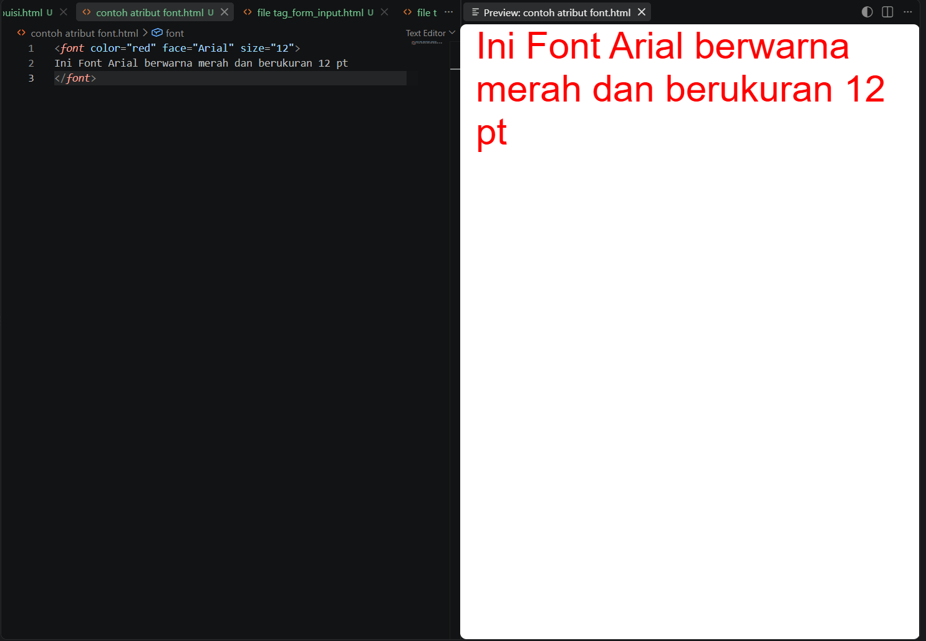

- Percobaan Bab 2 – Menggunakan Atribut dari Tag
- Percobaan 2.2 Tag <p></p>
Tag <p> digunakan untuk membuat paragraf. Paragraf ada yang bertipe rata kiri, tengah,
kanan, dan justify.
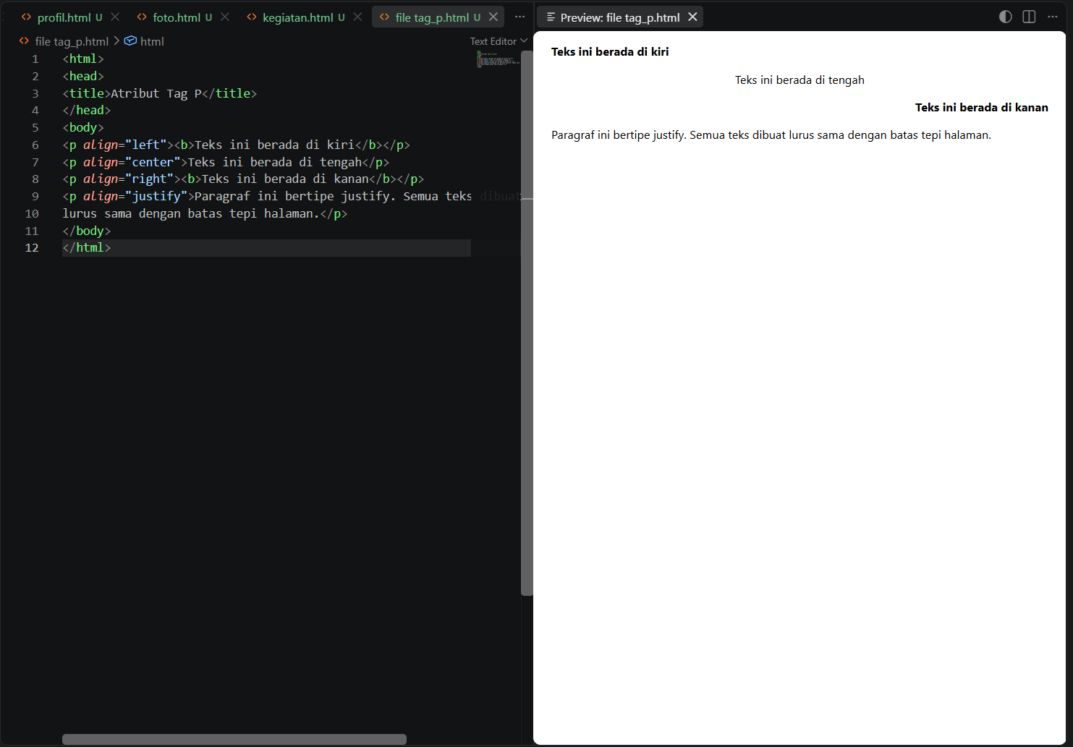
- Percobaan 2.3 Tag <font></font>
Fungsi tag <font> adalah memanipulasi jenis, ukuran, dan warna huruf.
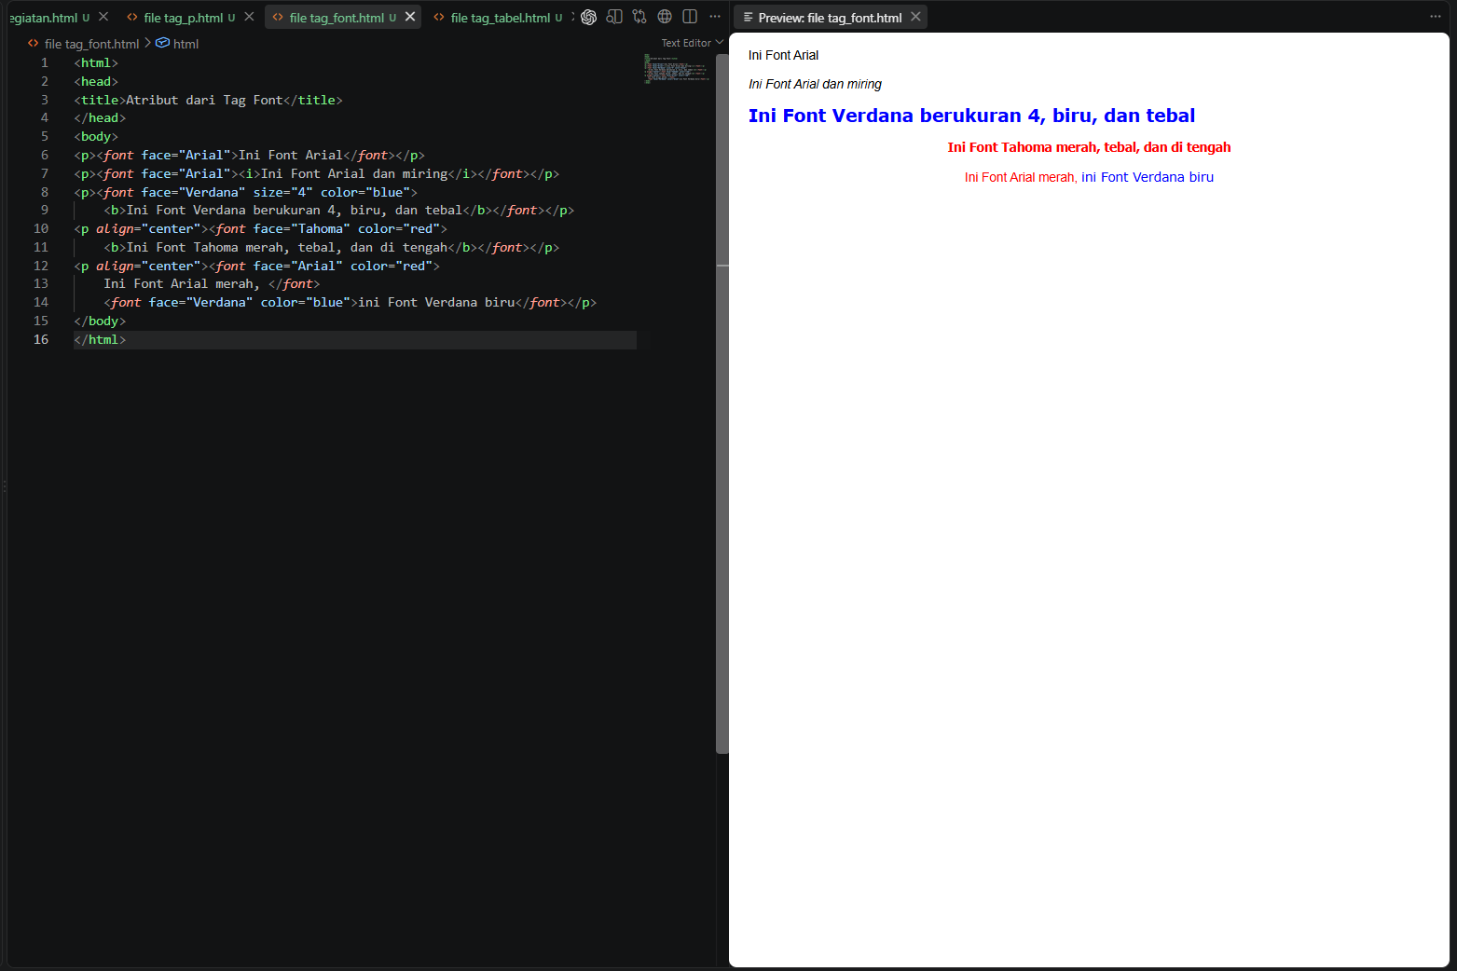
- Percobaan 2.4 Tag <table></table>
Tag <table> adalah salah satu tag dengan atribut terbanyak. Di dalamnya terdapat <tr>
</tr> untuk membuat baris dan <td></td> untuk membuat kolom.
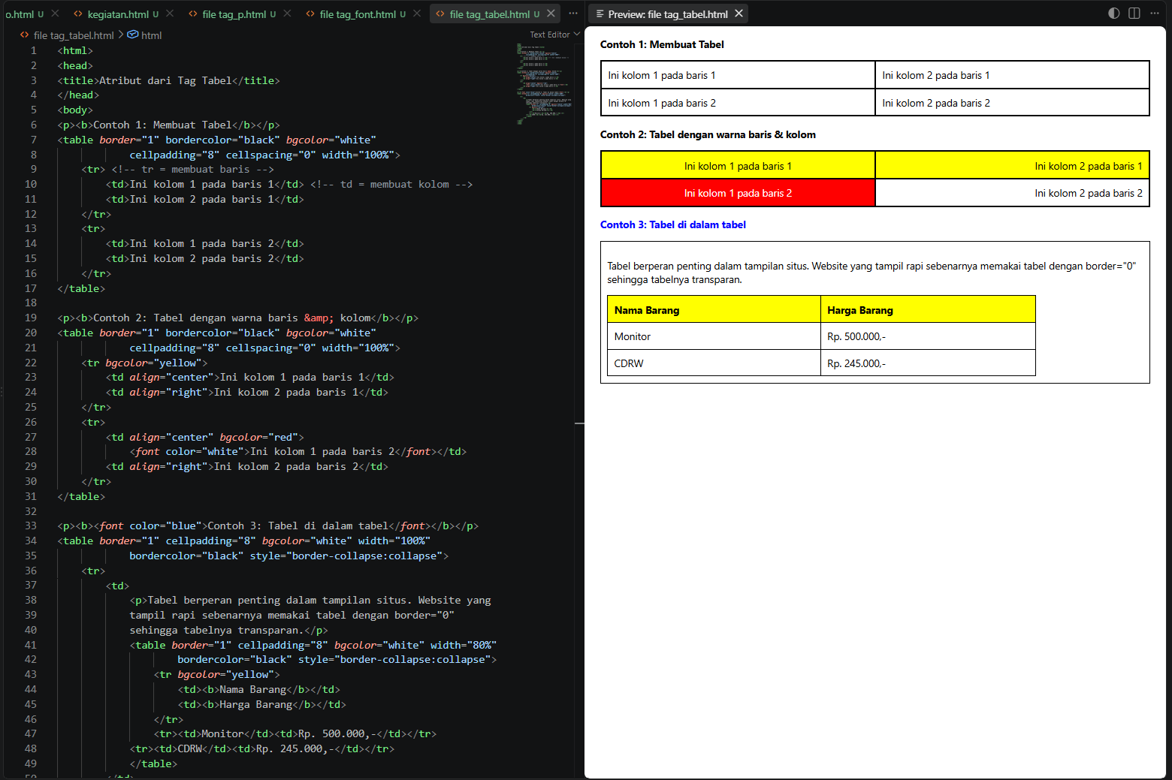
- Percobaan 2.5 Tag <form></form> dan <input>
Tag <form> berguna untuk mengirimkan (mem-post) variabel berisi data ke file tujuan.
Atribut yang banyak digunakan adalah method (cara kirim: POST / GET ) dan action (file
tujuan). Tag <input> memiliki atribut type yang menentukan tampilannya.
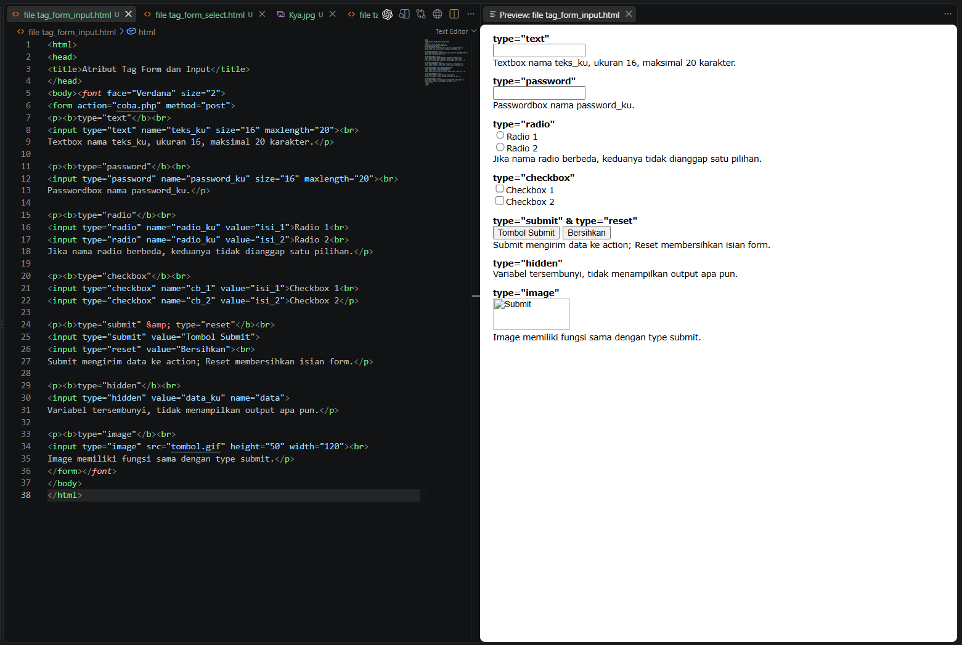
- Percobaan 2.6 Tag <select></select> dan <option>
Tag <select> tidak bisa berdiri sendiri dan harus menggandeng <option> . Cara kerjanya
hampir sama dengan radio, hanya lebih singkat.
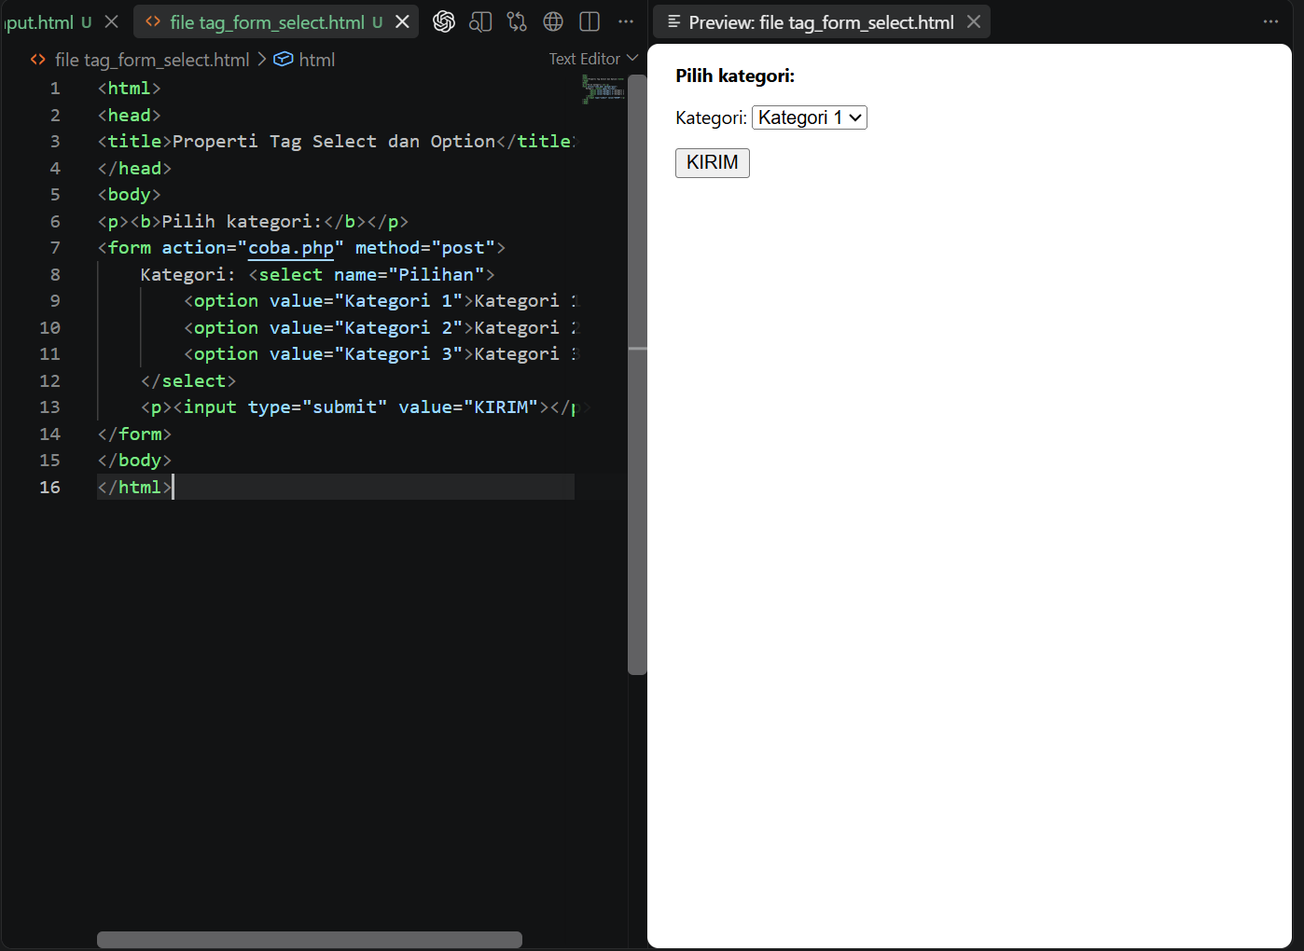
- Percobaan 2.7 Tag <a></a>
Link adalah tulisan atau gambar yang merujuk/membuka halaman website lain. Segala tulisan yang diapit <a> dan </a> akan dianggap link oleh browser. Atribut terpenting adalah href.
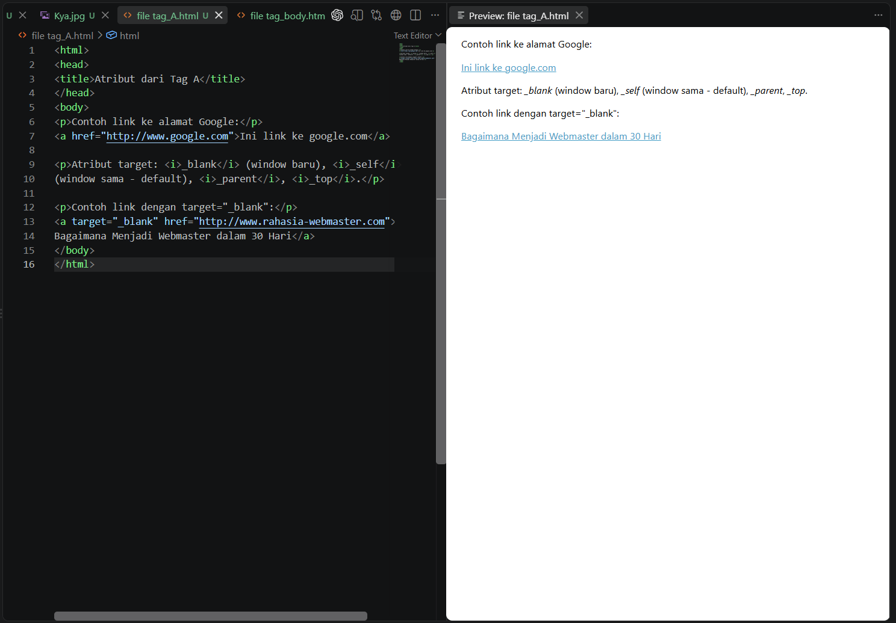
- Percobaan 2.8 Tag <body></body>
Atribut pada tag <body> berpengaruh pada seluruh dokumen. Dua atribut terpenting: background (gambar sebagai latar) dan bgcolor (warna latar).
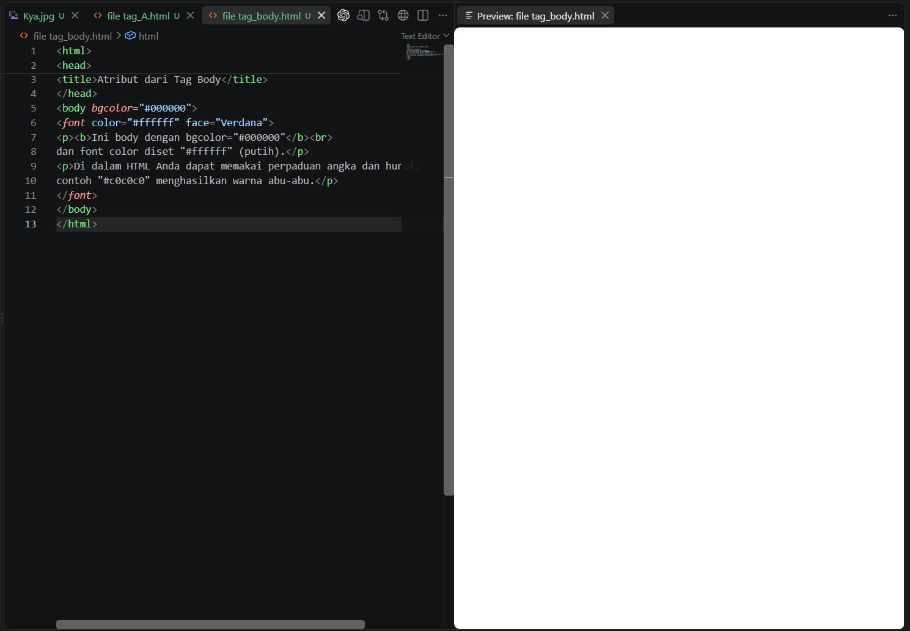
- Percobaan 2.9 Tag <img>
Untuk menampilkan gambar digunakan tag <img> . Format file yang didukung: BMP, JPG, GIF, TGA, dan lain-lain.
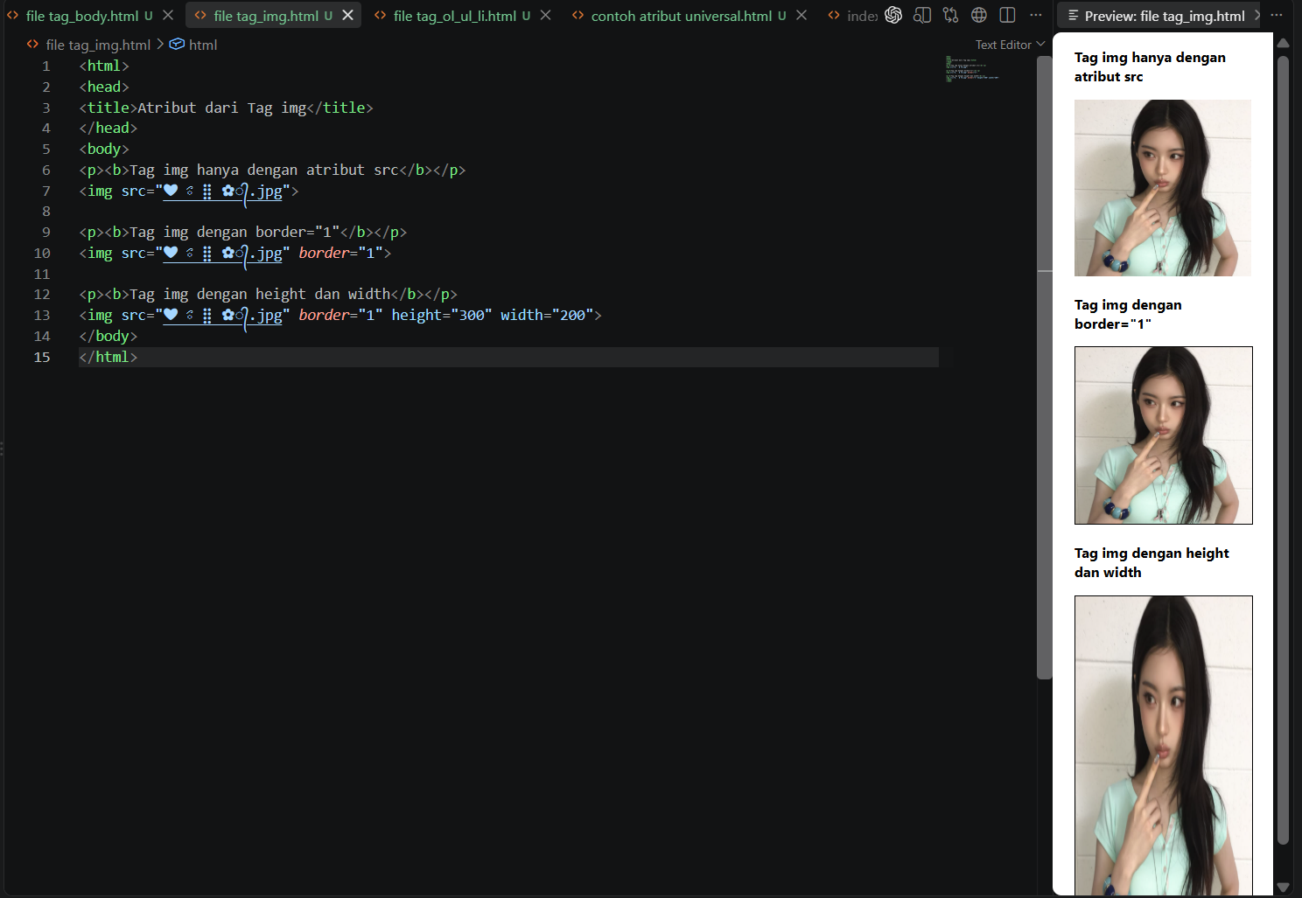
- Percobaan 2.10 Tag <ol></ol>, <ul></ul>, dan <li></li>
Tag <ol> dan <ul> membutuhkan <li> agar dapat menampilkan output.
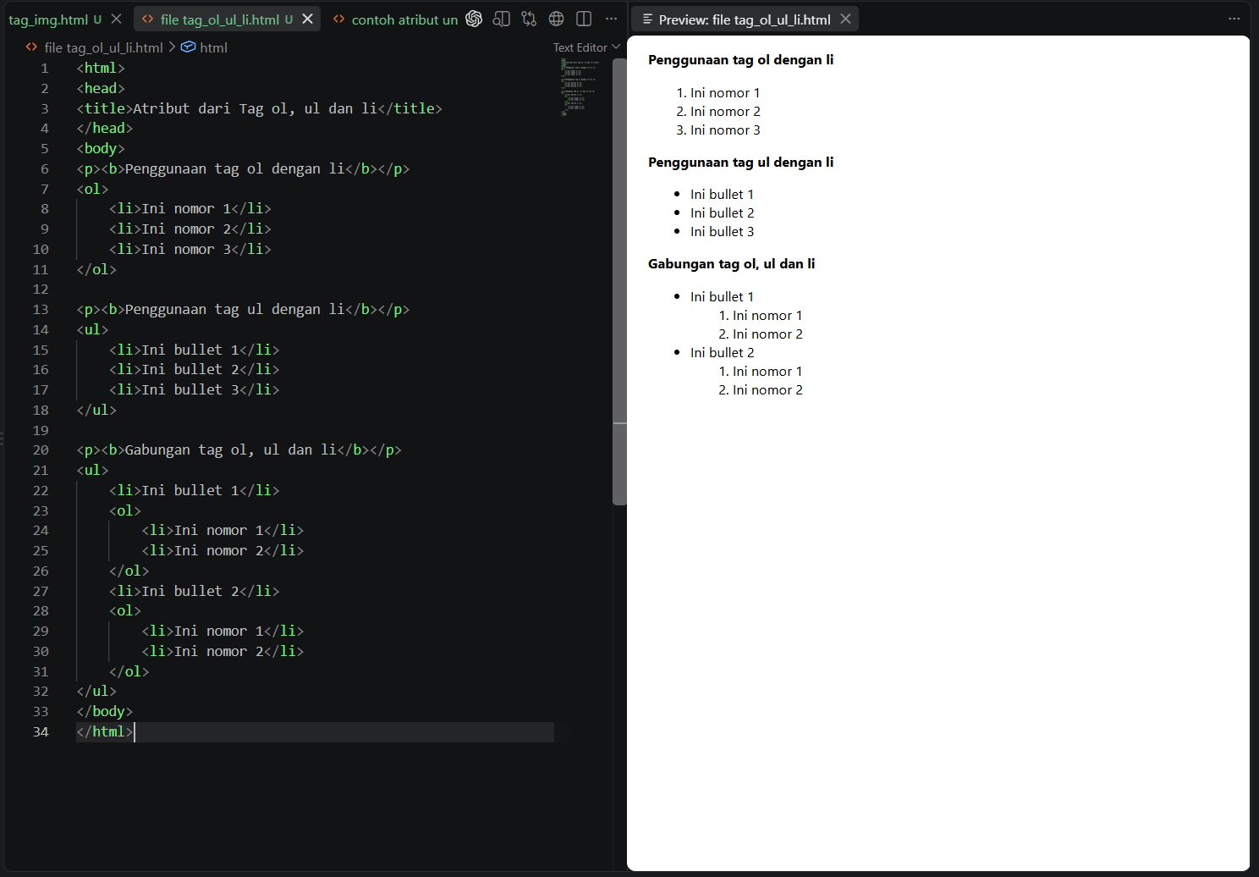
- Percobaan 2.11 Atribut Universal
Atribut universal adalah atribut yang dapat dipakai pada hampir semua tag. Atribut universal yang penting: name, class, dan title.
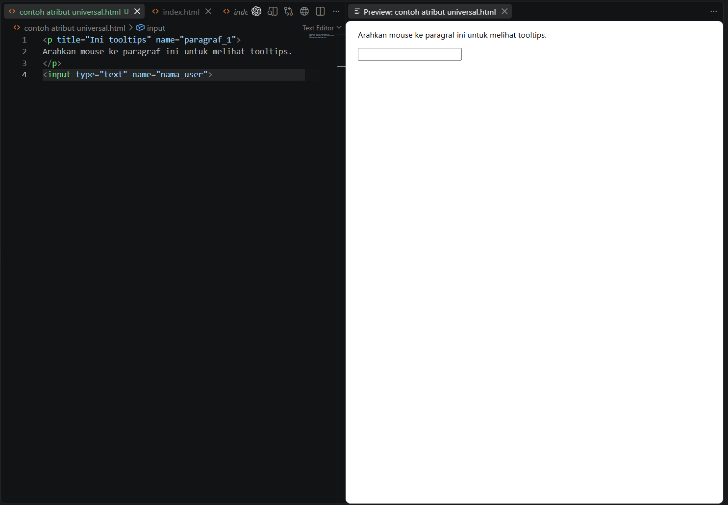

- Percobaan Bab 3 – Membuat Website Pribadi (Personal Homepage)
- Percobaan 3.1 Halaman Utama [index.html]
Pertama, buat desain awal: susunan 2 kolom menggunakan tabel. Kolom kiri (20%) untuk foto dan menu, kolom kanan untuk konten. Update isi website: isi src foto sesuai nama file Anda, ubah border semua tabel menjadi "0" (agar garis tabel tidak terlihat), dan lengkapi menu + konten sambutan:
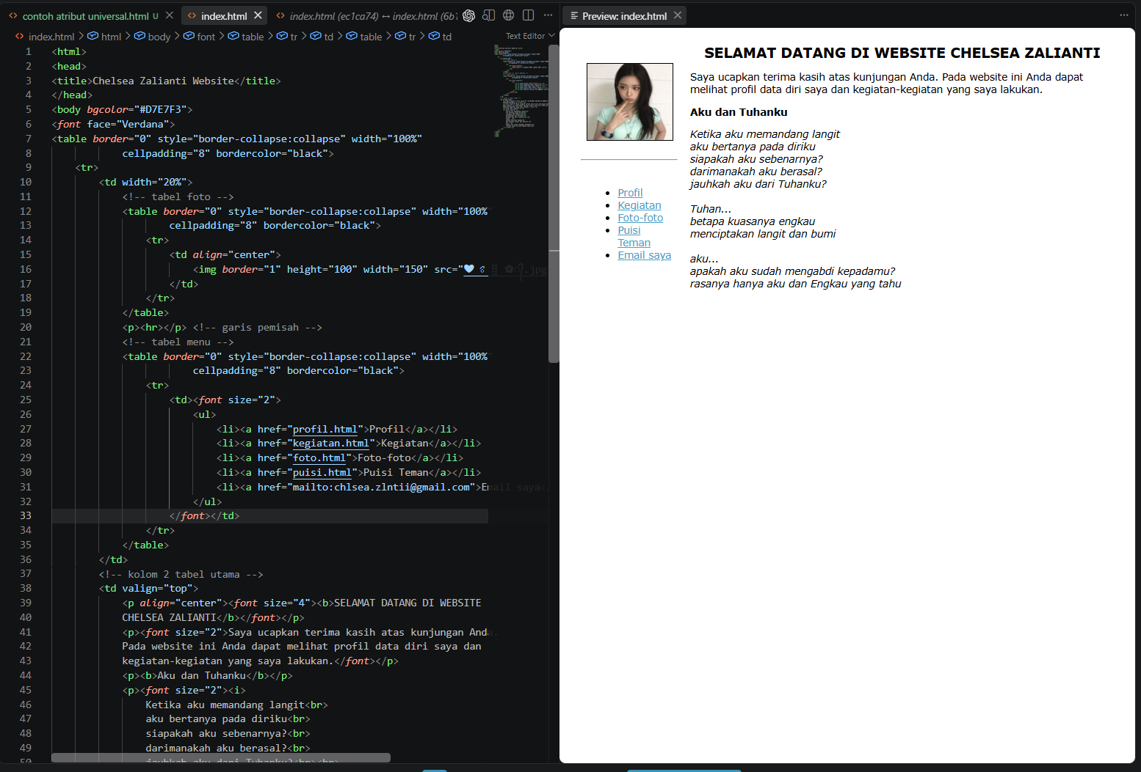
- Percobaan 3.2 Halaman Profil [profil.html]
Halaman ini menampilkan daftar riwayat hidup berupa 1 tabel, 2 kolom, banyak baris.
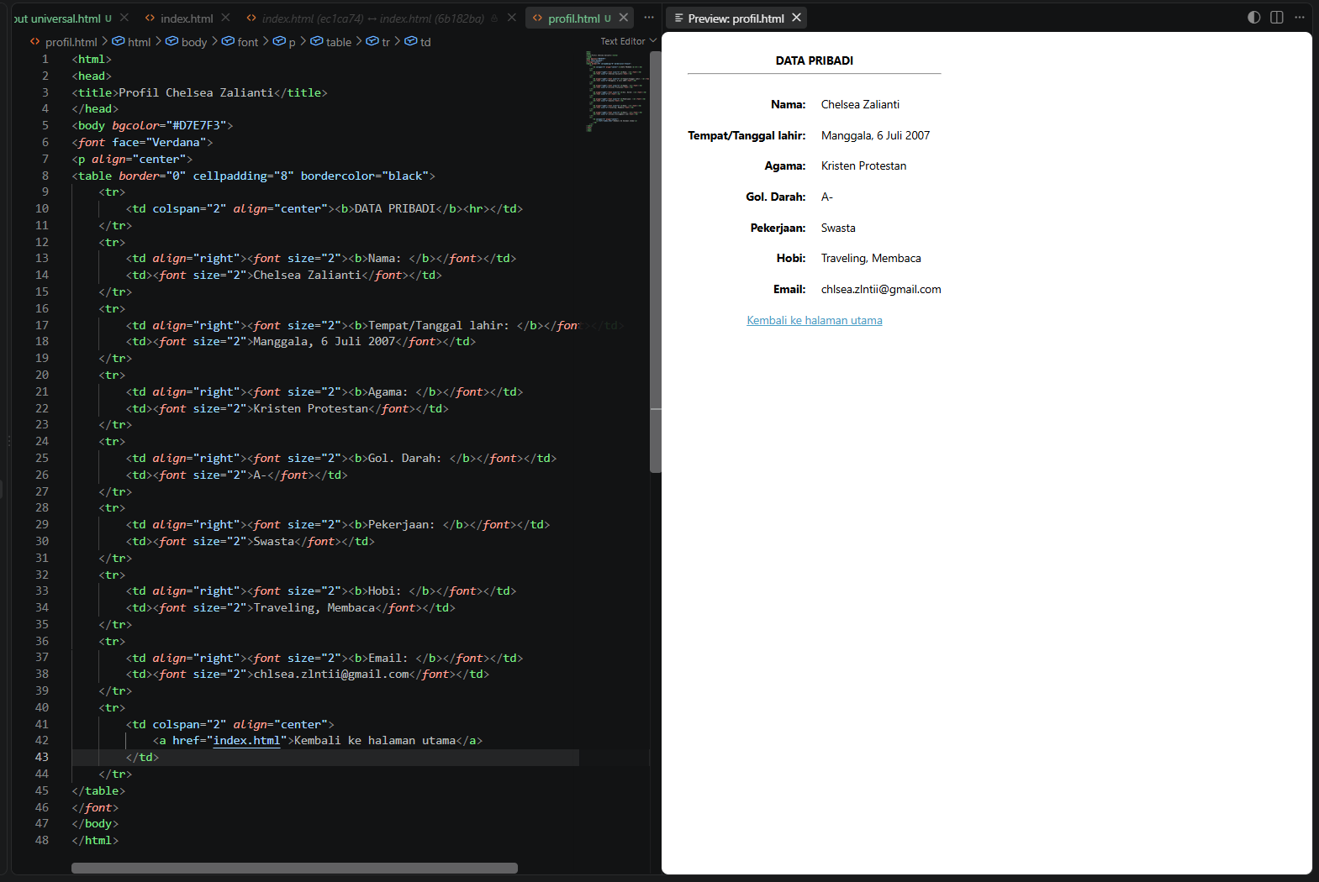
- Percobaan 3.3 Halaman Kegiatan [kegiatan.html]
Halaman ini terdiri dari 2 kolom dan 2 baris untuk setiap kegiatan: kolom 1 berisi gambar, kolom 2 berisi keterangan.
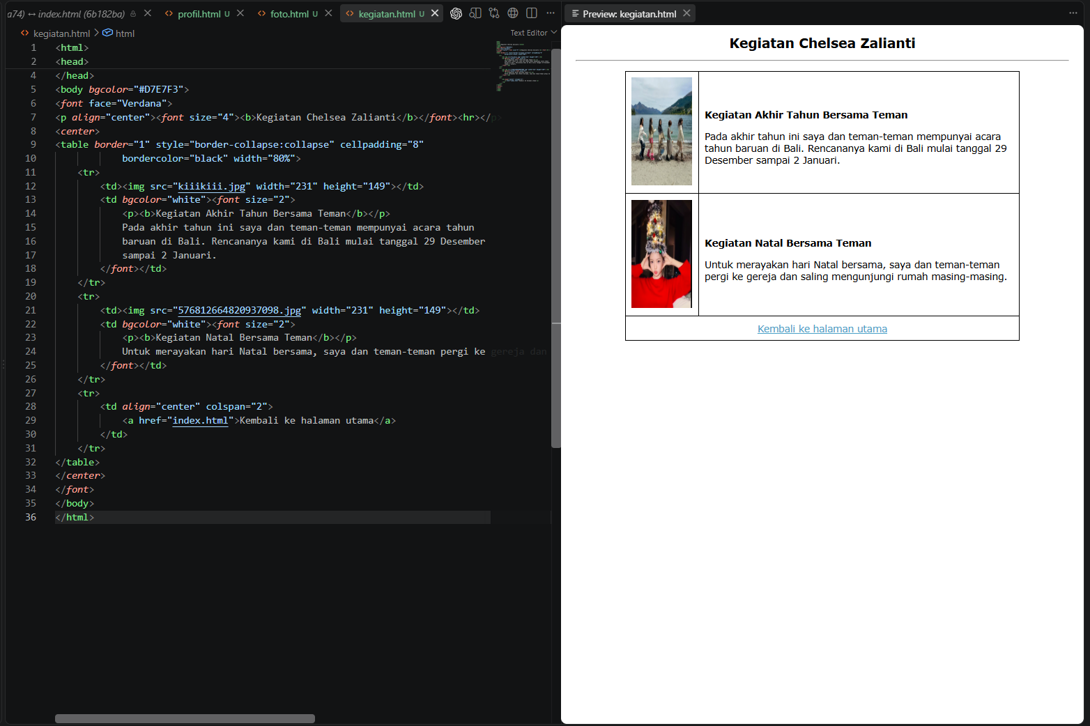
- Percobaan 3.4 Halaman Foto [foto.html]
Halaman ini menampilkan foto-foto dalam susunan 2 kolom × 2 baris per blok, dengan
keterangan di bawah setiap foto.
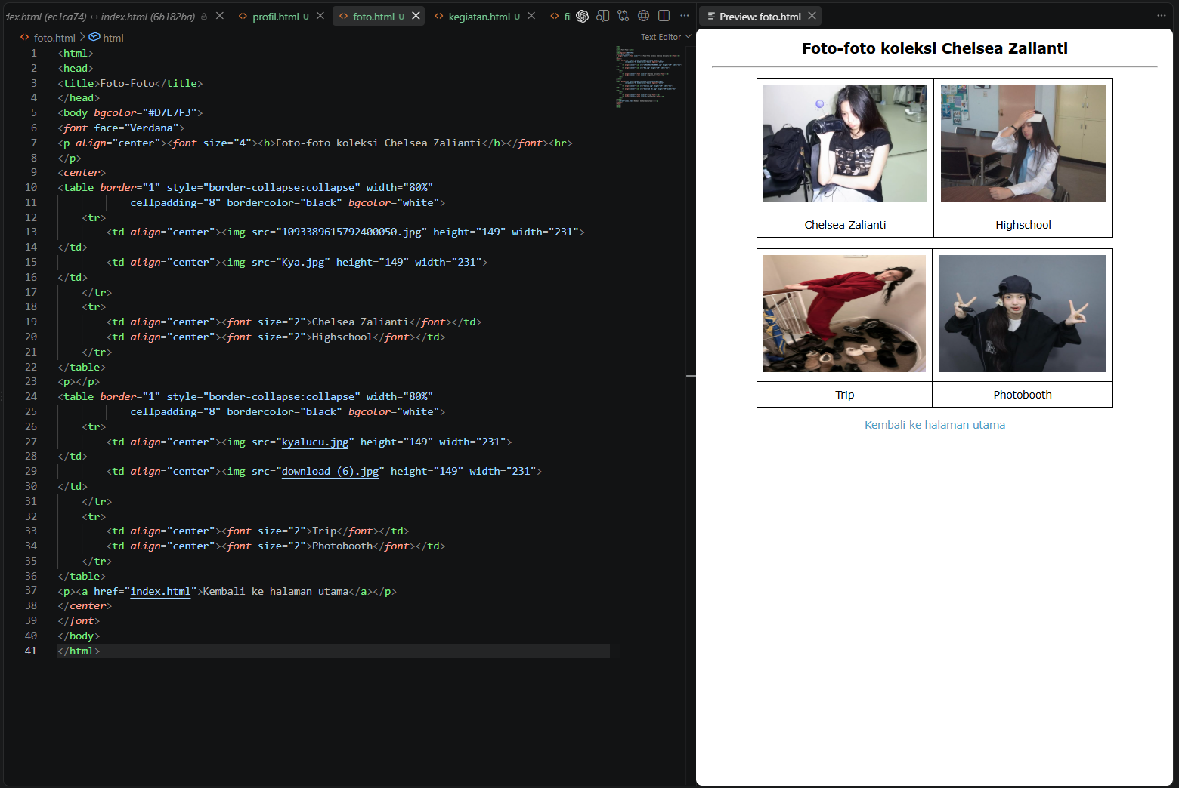
- Percobaan 3.5 Halaman Puisi [puisi.html]
Halaman ini menampilkan puisi dari David Joko dan pengunjung. Desain: setiap puisi terdiri dari 2 baris 1 kolom — baris 1 untuk isi puisi, baris 2 untuk nama penulis.
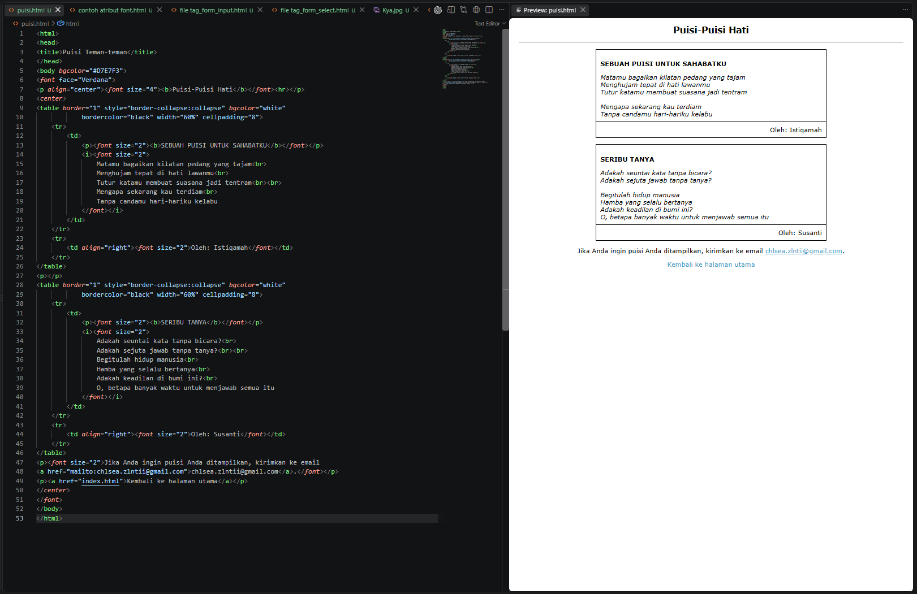
- 3.6 Latihan
Pada latihan ini telah dilakukan perubahan dan pengujian pada website sesuai instruksi. Nama “David Joko” telah diganti dengan nama sendiri pada seluruh halaman, seluruh menu pada halaman utama telah dipastikan dapat digunakan, serta ditambahkan baris Email pada halaman profil dan satu kegiatan baru pada halaman kegiatan. Selain itu, seluruh tombol “Kembali ke halaman utama” telah diuji dan berhasil mengarah kembali ke index.html.

